الوثب الطويل

[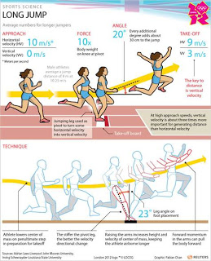](http://1.bp.blogspot.com/-LpIyXKU2mI8/UKf8J1sT8YI/AAAAAAAAHYs/SY3Oog-8bxc/s1600/long+jump.jpg)

المراحل الفنية للوثب الطويل:

(1) الاقتراب:

[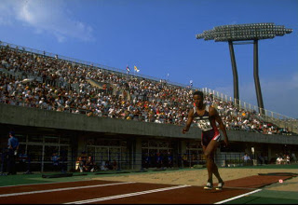](http://3.bp.blogspot.com/-J_tdFlrbr2E/UKf9vnegKMI/AAAAAAAAHY0/hRk9Ze_9OSo/s1600/long+jump+0.jpg)  
1. يقاس الاقتراب بقدم اللاعب نفسه، وطول طريق الاقتراب من (30-40) متر.  
2. لضبط وتقنين هذه الخطوات يؤدي الاقتراب من ناحية لوحة الارتقاء عدة مرات.  
3. تأدية الاقتراب من أول طريق الاقتراب ويساعده على ذلك العلامات الضابطة التي توضع على طريق الاقتراب وقبل الارتقاء بحوالي 6 خطوات.

(2) الارتقاء:

1. يتم بدفع لوحة الارتقاء بقوة وبسرعة وبالقدم بالكامل.  
2. عندما يصل مركز ثقل الجسم إلى أقصى ارتفاع له أمام لوحة الارتقاء تكون عملية الدفع بمشط القدم قد وصلت إلى أوسع مدى لها وتكون الزاوية بين قدم الارتقاء والأرض من (70 -75 ) درجة تقريباً.  
3. مما يزيد من فاعلية عملية الارتقاء حركة الذراعين ومرجحة الرجل الحرة للأمام وأعلى قليلاً وهي منثنية عن مفصل الركبة.  
4. يكون الجذع معتدلاً وعلى استقامة رجل الارتقاء.

(3) الطيران:

والمهم فيه نقل ثقل الجسم أماماً عالياً ويتم ذلك بعد الارتقاء والانطلاق بزاوية مناسبة (20 -25 ) درجة تقريباً مؤدياً الطيران بالطرق المختلفة وفيما يلي شرح للطرق الشائعة للطيران في الوثب الطويل.

(أ) اطريقة القرفصاء:

1. وهي أبسط أنواع الطيران حيث يتخذ اللاعب وضع الجلوس بعد عملية الارتقاء.  
2. تبقى رجل الارتقاء مفرودة خلفاً والحرة منثنية أمامه.  
3. تثنى رجل الارتقاء من الركبة وتأخذ طريقها للأمام لتنضم الرجلان معاً.  
4. يمتدان أماماً من الركبتين مع ميل الجذع استعداداً للهبوط.

(ب) طريقة التعلق:

1. وتبدأ بعد الارتقاء بمرجحة الرجل الحرة مع الركبة أماماً مع سحبها إلى الأسفل وإلى الخلف حتى يصبح الجسم على شكل قوس بينما يمتد الذراعان جانباً أو عالياً لحفظ توازن الجسم.  
2. عندما يأخذ الجسم في الهبوط تتأرجح الرجلين معاً إلى الأمام ولأعلى والذراعان إلى الأسفل وإلى الخلف تمهيداً للهبوط.

(جـ) طريقة المشي في الهواء (2 ونصف خطوة في الهواء):

وهي أفضل الطرق لأنها تُعد امتداداً وتكملة لعملية الجري:  
1. فبعد الارتقاء ومرجحة الرجل الحرة أماماً ثم خلفاً (الخطوة الأولى) تتحرك بعد ذلك رجل الارتقاء أماماً (الخطوة الثانية) على أن تمتد من مفصل الركبة وهي موازية للأرض تقريباً.  
2. بعد ذلك تتحرك الرجل الحرة أماماً عالياً (نصف خطوة) حتى تقابل رجل الارتقاء في وضع الجلوس في الهواء استعداداً للهبوط.  
3. يلاحظ أن جميع تحركات الرجلان تبدأ من مفصل الفخذين.  
4. حركة الذراعين تتفق تماماً مع الرجلين كما هو في الجري.  
(4) الهبوط:

1. بعد إتمام طريقة الطيران بإحدى الطرق الثلاث السابقة تمد الرجلين للأمام.  
2. وعند ملامسة الكعبين لحفرة الرمل يأخذ الذراعان في المرجحة للأمام ولأعلى وليس للخلف.